第3章資料庫的應用實例-特殊資料庫XML的程式連線

本節所使用的.NET版本為.NET 2008

18-1. 本章目的： 1
18-2. XML簡介 2
18-3. XML語法： 2
18-4. 範例練習[exp3-1]：瀏覽與編輯XML檔案 4
18-5. 範例練習[exp3-2]： 使用Access內建的功能的匯出XML功能 8
18-6. 範例練習[exp3-3]：以.NET程式碼來匯出XML檔案 9
18-7. 範例練習[exp3-4]：以.NET程式碼來讀入xml，經過修改，並儲存XML檔案 11
18-8. 範例練習[exp3-4-window版]：以.NET程式碼來讀入xml，經過修改，並儲存XML檔案 17
18-9. 範例練習[exp3-5]：以.NET程式碼來讀入XML修改，並儲存到class變數，並存到XML檔案 20
18-10. 範例練習[exp3-6]：以.NET程式碼，根據自己的想法，來儲存自訂的XML檔案 25

本章目的：

本節將介紹如何製作XML檔案（自行製作、Access轉檔）

並且練習將XML讀入後，進行新增、刪除、編輯修改

練習讀進各種資料檔案
- Access, SQL Server, Excel
- 純文字檔 （*.txt）-- 製作簡易筆記本程式
- RTF文字檔（類似Word具有進階文字編修的格式檔）-- 製作簡易word程式
- XML檔案，進行顯示、新增、刪除、編輯修改
- Jpg, gif, bmp 影像檔，並繪圖修改後存檔-- 製作簡易小畫家程式
- Mpg,AVI,影片檔來播放 -- 製作多媒體播放程式
- 執行各種應用程式

XML簡介

簡介
- XML是eXtensible Markup Language的縮寫，是一種可擴展標記的語言。是由全球資訊網路協會，將SGML的格式精簡後所制定出來新的標準，可以用來定義一種新的標記語言。所謂SGML(Standard Generalized Markup Language)是一種允許你指定文件結構的語言，SGML文件可以轉成HTML、PostScript、LaText等多種格式輸出，同時為了方便管理和維護，SMGL提供所有文件一致的外觀，因此，文件以SMGL格式存檔，不會因軟體的差異而有亂碼出現。
- 所以，XML是由SMGL精簡而來，其主要目的當然是為了能夠讓SGML也能在網路上使用，以彌補HTML的不完美。

XML的重要性與優點：
- XML文件容易解讀、組合，故可以被任何的應用軟體解讀，所以XML文件是網路應用與電子商務的未來趨勢
- XML的特色是在儲存資料、解析資料，因此他在網路上的應用並不是以美觀取勝
- XML文件具有跨平台特性，因為其為純文字檔，故可以在各種平台來交流使用，例如：Windows、PDA、手機、Linux……
- XML文件的特色是資料轉換效率相當高（例如：XML文件的資料記錄可以交給Word或Excel….等應用軟體來解讀。也可以交給IE瀏覽器來解讀並顯示出。故XML是未來電子商務文件的主流。

XML語法：

XML文件的宣告
XML文件的最開頭必須加上宣告敘述。語法如下：
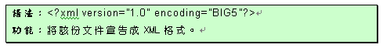

XML文件的本文

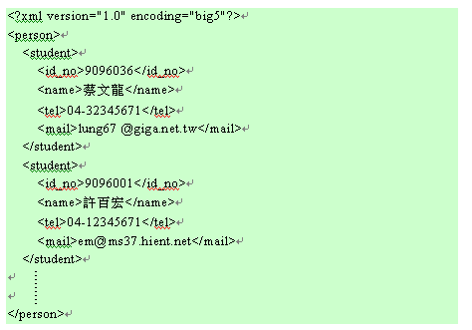

執行結果

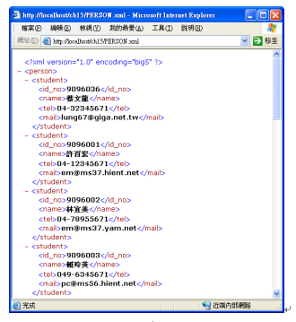

範例練習[exp3-1]：瀏覽與編輯XML檔案

練習目標：瀏覽與編輯XML檔案

編輯XML檔案的方法：
- 筆記本
- Dreamweaver
- Visual Studio.NET

練習：開啟person.xml檔案
- 下載：person.xml 檔案來觀看

練習：使用筆記本來編輯XML檔案：人員記錄
<?xml version="1.0" encoding="big5"?>
<person>
<student>
<id_no>9096036</id_no>
<name>蔡文龍</name>
<tel>04-32345671</tel>
<mail>lung67@giga.net.tw</mail>
</student>
<student>
<id_no>9096001</id_no>
<name>許百宏</name>
<tel>04-12345671</tel>
<mail>em@ms37.hient.net</mail>
</student>
</person>

練習：使用Dreamweaver來編輯XML檔案：

練習：使用Visual Studio.NET來編輯XML檔案：
- 新增專案Exp3-1
- 講下載檔案放到：D:\csie1a\chp18\exp3-1 下
- 『檔案』→『加入現有項目』 →
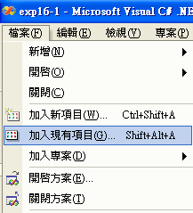
- 『檔案類型』選：*.xml
- 『檔案名稱』選：person.xml
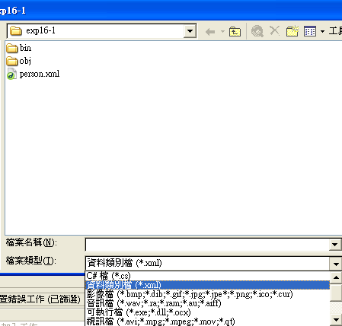
- 到方案總管將：person.xml打開
- 切換檢視模式：由『XML』轉到『資料』
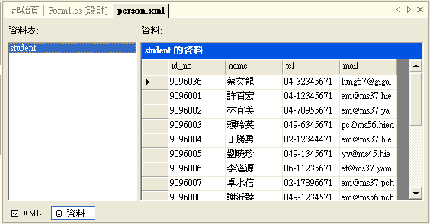

練習：以I.E.瀏覽person.xml檔案

方法一：在檔案總管內，

person.xml按滑鼠右鍵

→選瀏覽軟體：IE

方法二：設定虛擬目錄後，以網址來開啟
- 以I.E.瀏覽person.xml必須先設定虛擬目錄，然後以
http://localhost/chp18/chp3-1/person.xml的方式來瀏覽
- 步驟：設定網路虛擬目錄
『設定IIS虛擬目錄』
開始→設定→控制台→系統管理工具
→Internet Information Services
→ 本機電腦 → 網站 → 預設網站 →
→ 滑鼠右鍵 → 新增 → 虛擬目錄
→ 別名 ： chp18
→ 目錄 ： 選擇在硬碟中的目錄，例如 D:\csie1a\chp18
→ 下一步，下一步，完成
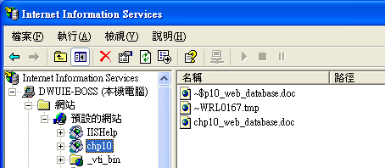

- 開啟I.E.，輸入網址：http://localhost/chp18/chp3-1/person.xml的方式來瀏覽

範例練習[exp3-2]： 使用Access2007、SQL server2008內建的功能的匯出XML功能

練習目標：如何將Access的資料庫檔案轉換成XML檔案。（使用Access內建的功能的匯出XML功能）

重要性：
- 因為XML是目前全世界網頁或是不同應用程式彼此之間的轉換標準格式，
- 所以Access裡面的資料往往必須先轉換成XML檔案，才能讓各種其它的軟體來存取

練習步驟：

新增VB.NET專案exp3-2

由Access2007匯出成XML檔案
- 下載檔案Northwind.accdb到目錄exp3-2\bin\debug
（或是SQL server2008檔案，Northwind.mdf）
- 開啟Northwind.accdb
- 選擇：供應商 資料表 → 滑鼠右鍵『匯出』
        - 檔案類型：選擇XML(*.xml)
        - 檔案名稱：供應商.xml
        - 檔案目錄：d:\cisie1a\chp3\exp3-2
- 匯出
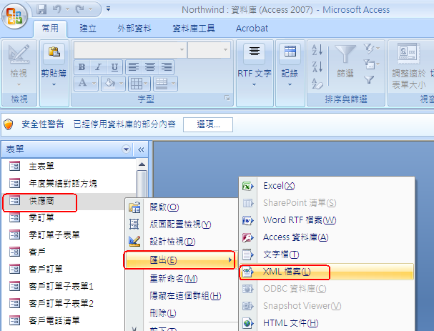

練習：使用Visual Studio.NET來編輯XML檔案：
        - 新增專案Exp3-2
        - 講下載檔案放到：D:\csie1a\chp18\exp3-2 下
        - 『檔案』→『加入現有項目』 →
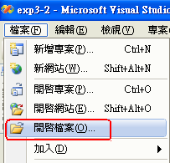
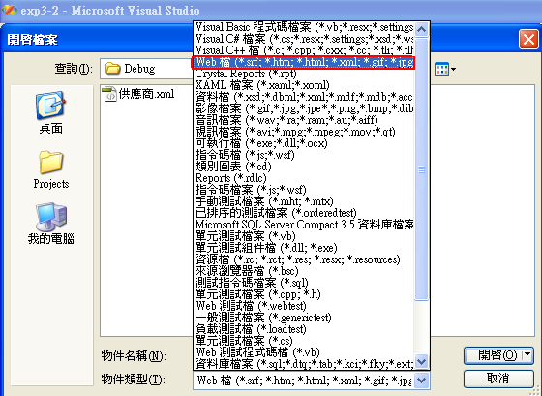
        - 『檔案類型』選：*.xml
        - 『檔案名稱』選：供應商.xml
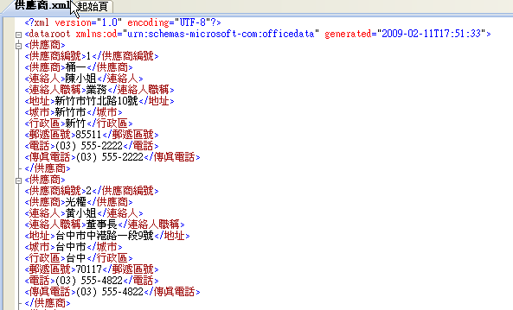

範例練習[exp3-3]：以.NET程式碼來匯出XML檔案

練習目標：使用VB.NET讀入Access檔案Northwind.accdb（或是SQL server2008檔案，Northwind.mdf）後，再以.NET程式碼來匯出XML檔案

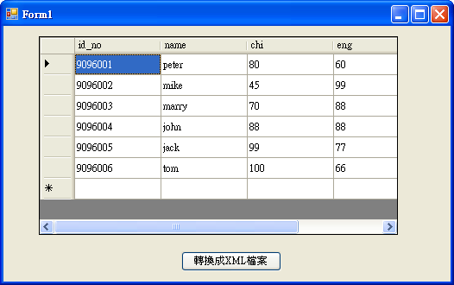

步驟：
先製作畫面  複製貼上文字 | 拖曳dataGridView  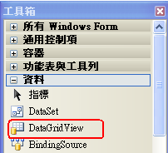  建立按鈕：轉換成XML檔案
下載讀入的資料原始檔  放到\bin\debug目錄內 | Northwind.accdb  （或是連線到SQL server2008檔案，Northwind.mdf）
方法一：撰寫程式碼法 | 自行撰寫….  本範例採用方法二
方法二：使用控制項設定法  使用控制項來自動產生資料庫連接元件  bindingSource1  score DataSet  aBindingSource、_1aTableAdapter | (1).smartTag→設定資料來源  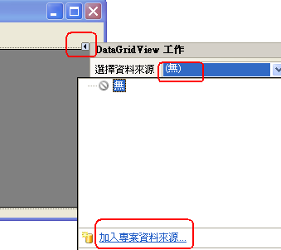  (2).設定資料來源：bindingSource1→屬性→DataSource→新增專案資料來源→選取資料庫Northwind.accdb→……→結果產生scoreDataSet  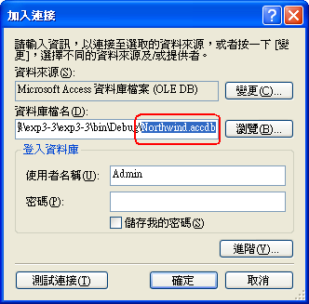  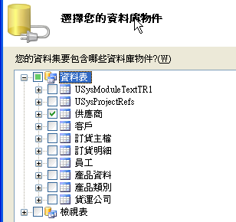
(4).瀏覽結果
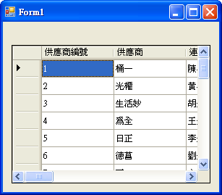
(6).結果：產生3個查詢物件

將DataSet暫存記憶體的資料全部轉存到  Xml上 | Private Sub Button1_Click(ByVal sender As System.Object, ByVal e As System.EventArgs) Handles Button1.Click  '在表單上所修改的資料，會被儲存回到供應商.xml  Me.NorthwindDataSet.WriteXml("供應商.xml")  End Sub
測試 | 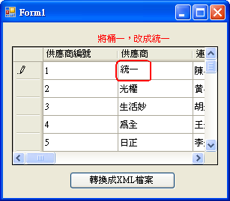  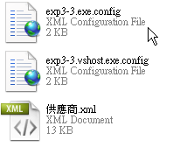  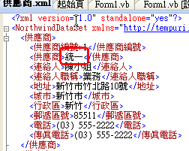

使用Visual Studio.NET來編輯XML檔案：
        - 『檔案』→『加入現有項目』 →
        - 『檔案類型』選：*.xml
        - 『檔案名稱』選：供應商.xml

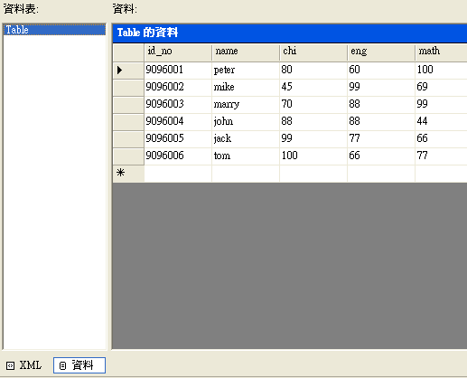

所有程式碼：
Public Class Form1
Private Sub Form1_Load(ByVal sender As System.Object, ByVal e As System.EventArgs) Handles MyBase.Load
'TODO: 這行程式碼會將資料載入 'NorthwindDataSet.供應商' 資料表。您可以視需要進行移動或移除。
Me.供應商TableAdapter.Fill(Me.NorthwindDataSet.供應商)
End Sub

Private Sub Button1_Click(ByVal sender As System.Object, ByVal e As System.EventArgs) Handles Button1.Click
'在表單上所修改的資料，會被儲存回到供應商.xml
Me.NorthwindDataSet.WriteXml("供應商.xml")
End Sub
End Class

範例練習[exp3-4-PDA]：在PDA平台，以.NET程式碼來讀入xml，經過修改，並儲存XML檔案

練習目標：

使用VB.NET – 智慧型裝置 - Pocket PC(PDA)

讀入*.xml檔案後，

進行修改、刪除、新增

再儲存成XML檔案

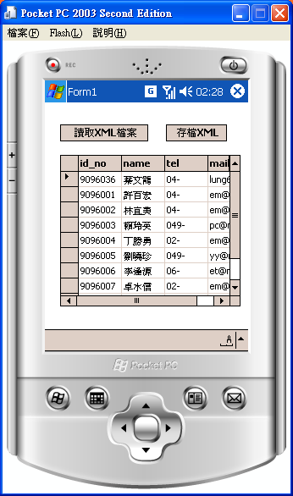

關鍵技術：

每個記憶體倉庫(table1)上，會有很多儲存的房間(Tables[0]、Tables[1]、Tables[2]……）

DataTable table1 = dataset1.Tables[0];
table1.Rows[0][0] | table1.Rows[0][1] | table1.Rows[0][2] | ….. | ….. | table1.Rows[0][j]
table1.Rows[1][0]
table1.Rows[2][0]
…..
table1.Rows[i][0] |  |  |  |  | table1.Rows[i][j]

DataTable table1 = dataset1.Tables[1];
table1.Rows[0][0] | table1.Rows[0][1] | table1.Rows[0][2] | ….. | ….. | table1.Rows[0][j]
table1.Rows[1][0]
table1.Rows[2][0]
…..
table1.Rows[i][0] |  |  |  |  | table1.Rows[i][j]

DataTable table1 = dataset1.Tables[2];
table1.Rows[0][0] | table1.Rows[0][1] | table1.Rows[0][2] | ….. | ….. | table1.Rows[0][j]
table1.Rows[1][0]
table1.Rows[2][0]
…..
table1.Rows[i][0] |  |  |  |  | table1.Rows[i][j]

步驟：
先製作畫面  複製貼上文字 | 拖曳dataGridView  讀取XML檔案  存檔XML
下載讀入的資料原始檔 | person.xml
拖曳到方案中  exp3-4 | product.xml  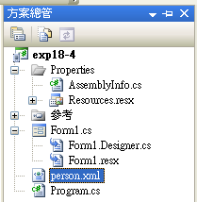
設定prodcut.xml屬性  設定：複製到輸出目錄 | 選擇：永遠複製  （將此prodcut.xml 一起跟著方案部署到PDA模擬器上）
編寫  讀取XML檔案 | DataSet dt1 = new DataSet();  dt1.ReadXml("PROGRAM%20FILES/exp18_4/person.xml");  使用dataset來讀取xml檔案  PROGRAM%20FILES = Program Files  注意：雖然新增專案時是建立『exp3-4』，但是轉換到PDA上，系統會將目錄變成『exp18_4』  dataGrid1.DataSource = dt1.Tables[0];
編寫  將修改後的XML存檔 | dt1.WriteXml("PROGRAM%20FILES/exp18_4/person.xml");  使用dataset來儲存xml檔案
執行 | 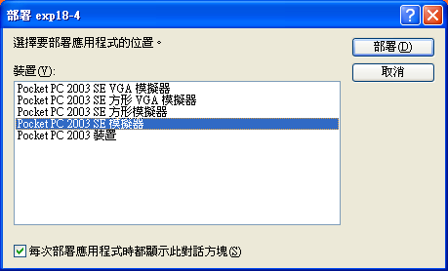

關鍵技術：

寫PDA的程式，若有讀取外部檔案（XML，Access，純文字檔…），這些檔案若只是放在硬碟內.NET的專案內，是PDA程式所無法讀取到的

方法：要將這些外部檔案（例如 person.xml），複製到輸出目錄

（選擇：永遠複製，那就能將這個person.xml複製到PDA上去了）
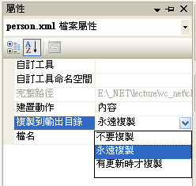

觀察程式部署PDA後，這個exp3-4的程式是放在PDA模擬器的那個目錄呢

方法：

(1).先執行部署到模擬器

(2).執行PDA上的『檔案總管』
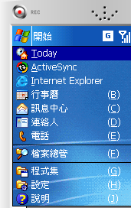

(3).選擇『我的裝置』→『Program Files』
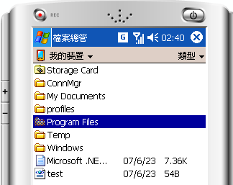

(3).發現到了『exp3-4』
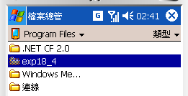

(4).發現到了裡面有兩個檔案『person.xml，exp3-4.exe』
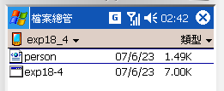

注意exp18_4

注意：

雖然新增專案時是建立『exp3-4』，

但是轉換到PDA上，系統會將目錄變成『exp18_4』（如上圖所示）

編寫程式碼：
DataSet dt1 = new DataSet();
private void button1_Click(object sender, EventArgs e)
{

dt1.ReadXml("PROGRAM%20FILES/exp18_4/person.xml");
//使用dataset來讀取xml檔案

dataGrid1.DataSource = dt1.Tables[0];
}

private void button2_Click(object sender, EventArgs e)
{
dt1.WriteXml("PROGRAM%20FILES/exp18_4/person.xml");
//使用dataset來儲存xml檔案

}

範例練習[exp3-4-window版]：以.NET程式碼來讀入xml，經過修改，並儲存XML檔案

練習目標：

使用VB.NET

讀入*.xml檔案後，

進行修改、刪除、新增

再儲存成XML檔案

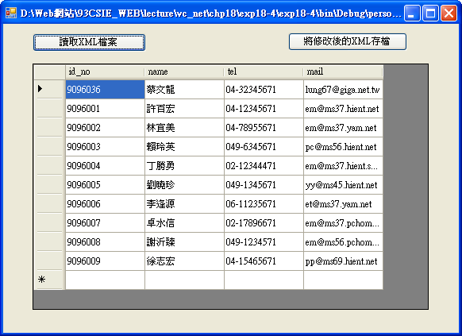

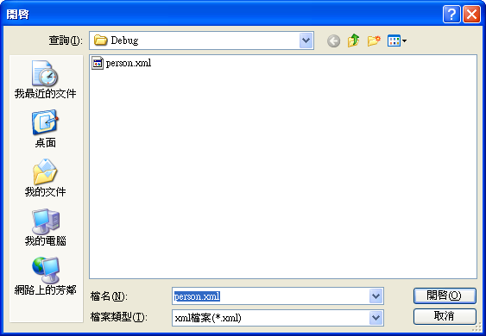

開啟檔案

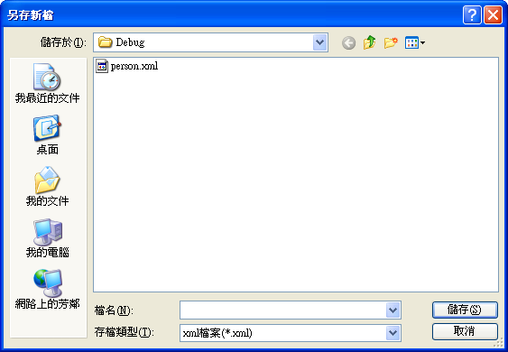
儲存檔案

關鍵技術：

每個記憶體倉庫(table1)上，會有很多儲存的房間(Tables[0]、Tables[1]、Tables[2]……）

DataTable table1 = dataset1.Tables[0];
table1.Rows[0][0] | table1.Rows[0][1] | table1.Rows[0][2] | ….. | ….. | table1.Rows[0][j]
table1.Rows[1][0]
table1.Rows[2][0]
…..
table1.Rows[i][0] |  |  |  |  | table1.Rows[i][j]

DataTable table1 = dataset1.Tables[1];
table1.Rows[0][0] | table1.Rows[0][1] | table1.Rows[0][2] | ….. | ….. | table1.Rows[0][j]
table1.Rows[1][0]
table1.Rows[2][0]
…..
table1.Rows[i][0] |  |  |  |  | table1.Rows[i][j]

DataTable table1 = dataset1.Tables[2];
table1.Rows[0][0] | table1.Rows[0][1] | table1.Rows[0][2] | ….. | ….. | table1.Rows[0][j]
table1.Rows[1][0]
table1.Rows[2][0]
…..
table1.Rows[i][0] |  |  |  |  | table1.Rows[i][j]

步驟：
先製作畫面  複製貼上文字 | 拖曳dataGridView  建立2個按鈕  讀取XML檔案  將修改後的XML存檔  拖曳『工具箱→對話方塊→OpenFileDialog』  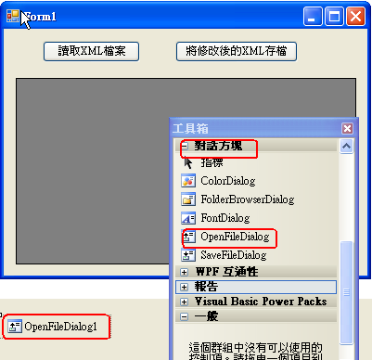
下載讀入的資料原始檔  放到\bin\debug目錄內 | person.xml  product.xml
拖曳
openFileDialog
SaveFileDialog

編寫  讀取XML檔案 | Dim dt1 As New DataSet()  Private Sub Button1_Click(ByVal sender As System.Object, ByVal e As System.EventArgs) Handles Button1.Click  OpenFileDialog1.Filter = "xml檔案(*.xml)|*.xml|所有檔案(*.*)|*.*"  If OpenFileDialog1.ShowDialog() = DialogResult.OK Then  dt1.ReadXml("person.xml")  DataGridView1.DataSource = dt1.Tables(0)  End If  Me.Text = OpenFileDialog1.FileName  End Sub
編寫  將修改後的XML存檔 | Private Sub Button2_Click(ByVal sender As System.Object, ByVal e As System.EventArgs) Handles Button2.Click  SaveFileDialog1.Filter = "xml檔案(*.xml)|*.xml|所有檔案(*.*)|*.*"  If SaveFileDialog1.ShowDialog() = DialogResult.OK Then  '使用dataset來儲存xml檔案  dt1.WriteXml(OpenFileDialog1.FileName)  End If  Me.Text = SaveFileDialog1.FileName  End Sub

完整程式碼：
Public Class Form1

Dim dt1 As New DataSet()

Private Sub Button1_Click(ByVal sender As System.Object, ByVal e As System.EventArgs) Handles Button1.Click

'要重新清除dt1內容物，否則還會保留前一次的記錄
dt1.Reset()

OpenFileDialog1.Filter = "xml檔案(*.xml)|*.xml|所有檔案(*.*)|*.*"
If OpenFileDialog1.ShowDialog() = DialogResult.OK Then
dt1.ReadXml(OpenFileDialog1.FileName)
DataGridView1.DataSource = dt1.Tables(0)
End If

Me.Text = OpenFileDialog1.FileName

End Sub

Private Sub Button2_Click(ByVal sender As System.Object, ByVal e As System.EventArgs) Handles Button2.Click
SaveFileDialog1.Filter = "xml檔案(*.xml)|*.xml|所有檔案(*.*)|*.*"
If SaveFileDialog1.ShowDialog() = DialogResult.OK Then
dt1.WriteXml(OpenFileDialog1.FileName)

End If

Me.Text = SaveFileDialog1.FileName

End Sub
End Class

範例練習[exp3-5]：以.NET程式碼來讀入XML修改，並儲存到class變數，並存到XML檔案

練習目標：

使用VB.NET

讀入*.xml檔案後，

並儲存到class變數

進行修改、刪除、新增

再儲存成XML檔案

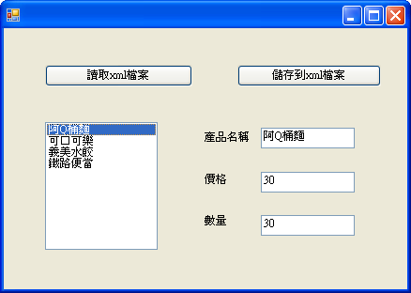

步驟：
先製作畫面  複製貼上文字 | 拖曳dataGridView  新增2個button  讀取XML檔案  將修改後的XML存檔  3個label  產品名稱  價格  數量
下載讀入的資料原始檔  放到\bin\debug目錄內 | product.xml
建立class物件變數  product | class product  {  string name;  int price;  int qty;  public product(string b1, int b2, int b3)  { //有參數建構子函數(建立起始值)  name = b1;  price = b2;  qty = b3;  }  public product() //無參數建構子函數(建立起始值)  {  }  public string get_name()  {  return name;  }  public int get_price()  {  return price;  }  public int get_qty()  {  return qty;  }  public void set_name(string a1)  {  name=a1;  }  public void set_price(int a1)  {  price=a1;  }  public void set_qty(int a1)  {  qty =a1;  }  }
宣告product 變數 | product[] a1 = new product[4]; //共有項產品
編寫  讀取XML檔案 | DataSet dt1 = new DataSet();  dt1.ReadXml("person.xml");  使用dataset來讀取xml檔案
將產品變數初始化 | a1[0] = new product(dt1.Tables[0].Rows[0]["name"].ToString(), int.Parse(dt1.Tables[0].Rows[0]["price"].ToString()), int.Parse(dt1.Tables[0].Rows[0]["qty"].ToString()));  …….
將產品類別a1顯示在listBox上 | listBox1.Items.Clear();  for (int i = 0; i <= 3; i++)  {  listBox1.Items.Add(a1[i].get_name());  }
反白選取listBox則可在textBox上查詢結果 | textBox1.Text = a1[listBox1.SelectedIndex].get_name();  textBox2.Text = a1[listBox1.SelectedIndex].get_price().ToString();  textBox3.Text = a1[listBox1.SelectedIndex].get_qty().ToString();
更改textBox的值，即可更改到class變數上  並同時更新到dataset的資料上（方便之後的存檔到xml上） | private void textBox4_TextChanged(object sender, EventArgs e)  {  a1[listBox2.SelectedIndex].set_name(textBox4.Text);  dt1.Tables[0].Rows[listBox2.SelectedIndex]["name"] = textBox4.Text;  }
編寫  將修改後的XML存檔 | dt1.WriteXml("person.xml");  使用dataset來儲存xml檔案

關鍵技術：

如果不將查詢的結果以DataGrid顯示，而是以單獨的每一個記錄顯示（例如顯示在TextBox）

方法：要先將查詢的DataSet1.Table[“1a”]儲存到一個DataTable物件來，如此即可使用表格的方式來指定某個特定位置

DataTable table1 = dataset1.Tables[0];
table1.Rows[0][0] | table1.Rows[0][1] | table1.Rows[0][2] | ….. | ….. | table1.Rows[0][j]
table1.Rows[1][0]
table1.Rows[2][0]
…..
table1.Rows[i][0] |  |  |  |  | table1.Rows[i][j]

DataTable的資料總筆數 (i)

table1.Rows.Count

編寫程式碼：
class product
{
string name;
int price;
int qty;
public product(string b1, int b2, int b3)
{ //有參數建構子函數(建立起始值)
name = b1;
price = b2;
qty = b3;
}
public product() //無參數建構子函數(建立起始值)
{
}
public string get_name()
{
return name;
}
public int get_price()
{
return price;
}
public int get_qty()
{
return qty;
}
public void set_name(string a1)
{
name=a1;
}
public void set_price(int a1)
{
price=a1;
}
public void set_qty(int a1)
{
qty =a1;
}
}

product[] a1 = new product[4]; //共有項產品

DataSet dt1 = new DataSet();
private void button5_Click(object sender, EventArgs e)
{
//##############################################
//由檔案product.xml 將資料讀入a1
//##############################################
dt1.ReadXml("product.xml");

//第項產品初始化
a1[0] = new product(dt1.Tables[0].Rows[0]["name"].ToString(), int.Parse(dt1.Tables[0].Rows[0]["price"].ToString()), int.Parse(dt1.Tables[0].Rows[0]["qty"].ToString()));

//第項產品初始化
a1[1] = new product(dt1.Tables[0].Rows[1]["name"].ToString(), int.Parse(dt1.Tables[0].Rows[1]["price"].ToString()), int.Parse(dt1.Tables[0].Rows[1]["qty"].ToString()));

//第項產品初始化
a1[2] = new product(dt1.Tables[0].Rows[2]["name"].ToString(), int.Parse(dt1.Tables[0].Rows[2]["price"].ToString()), int.Parse(dt1.Tables[0].Rows[2]["qty"].ToString()));

//第項產品初始化
a1[3] = new product(dt1.Tables[0].Rows[3]["name"].ToString(), int.Parse(dt1.Tables[0].Rows[3]["price"].ToString()), int.Parse(dt1.Tables[0].Rows[3]["qty"].ToString()));

//##############################################
//將產品類別a1顯示在listBox上
//##############################################
listBox2.Items.Clear();
for (int i = 0; i <= 3; i++)
{
listBox2.Items.Add(a1[i].get_name());
}

}

private void listBox2_SelectedIndexChanged(object sender, EventArgs e)
{
textBox4.Text = a1[listBox2.SelectedIndex].get_name();
textBox5.Text = a1[listBox2.SelectedIndex].get_price().ToString();
textBox6.Text = a1[listBox2.SelectedIndex].get_qty().ToString();
}

private void textBox4_TextChanged(object sender, EventArgs e)
{
a1[listBox2.SelectedIndex].set_name(textBox4.Text);
dt1.Tables[0].Rows[listBox2.SelectedIndex]["name"] = textBox4.Text;
}

private void textBox5_TextChanged(object sender, EventArgs e)
{
a1[listBox2.SelectedIndex].set_price(int.Parse(textBox5.Text));
dt1.Tables[0].Rows[listBox2.SelectedIndex]["price"] = textBox5.Text;
}

private void textBox6_TextChanged(object sender, EventArgs e)
{
a1[listBox2.SelectedIndex].set_qty(int.Parse(textBox6.Text));
dt1.Tables[0].Rows[listBox2.SelectedIndex]["qty"] = textBox5.Text;
}

//儲存最新資料到檔案
private void button3_Click(object sender, EventArgs e)
{
dt1.WriteXml("product.xml");

MessageBox.Show("已經成功地將類別資料儲存到檔案了");
}

範例練習[exp3-6]：以.NET程式碼，根據自己的想法，來儲存自訂的XML檔案

練習目標：

使用VB.NET

自訂xml格式，

儲存成XML檔案

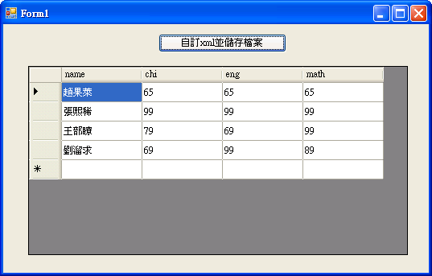

步驟：
先製作畫面  複製貼上文字 | 拖曳dataGridView  自訂XML並儲存檔案
宣告XmlTextWriter類別變數writer | XmlTextWriter writer = new XmlTextWriter("score.xml", System.Text.Encoding.UTF8);
輸出xml檔案註解 | writer.WriteComment("將Access資料輸出成成績的本體論XML");
建立xml整體標籤score | writer.WriteStartElement("score"); //### Begin of score  …….  writer.WriteEndElement(); //######## end of score
輸入第1 個學生資料 | writer.WriteStartElement("student"); //####### Begin of student  writer.WriteElementString("name","趙果萊");  writer.WriteElementString("chi", "65");  writer.WriteElementString("eng", "65");  writer.WriteElementString("math", "65");  writer.WriteEndElement(); //######## end of student
輸入第2 個學生資料

輸入第3 個學生資料

輸入第4 個學生資料

輸入結束指定  若這行不寫，xml資料不會flush到檔案上 | writer.Close();
將xml檔案讀入，顯示在畫面 | DataSet dt1 = new DataSet();  dt1.ReadXml("score.xml");  dataGridView1.DataSource = dt1.Tables[0];

關鍵技術：
- <!-- 將Access資料輸出成成績的本體論XML -->  - <score>  - <student>  <name>趙果萊</name>  <chi>65</chi>  <eng>65</eng>  <math>65</math>  </student>  - <student>  <name>張熙稀</name>  <chi>99</chi>  <eng>99</eng>  <math>99</math>  </student>  - <student>  <name>王部瞭</name>  <chi>79</chi>  <eng>69</eng>  <math>99</math>  </student>  - <student>  <name>劉溜求</name>  <chi>69</chi>  <eng>99</eng>  <math>89</math>  </student>  </score> | XmlTextWriter writer = new XmlTextWriter("score.xml", System.Text.Encoding.UTF8);  writer.WriteComment("將Access資料輸出成成績的本體論XML");  writer.WriteStartElement("score"); //### Begin of score  //輸入第1 個學生資料  writer.WriteStartElement("student"); //####### Begin of student  writer.WriteElementString("name","趙果萊");  writer.WriteElementString("chi", "65");  writer.WriteElementString("eng", "65");  writer.WriteElementString("math", "65");  writer.WriteEndElement(); //######## end of student  ………..  writer.WriteEndElement();//######## end of score  writer.Close(); //結束 若這行不寫，xml資料不會flush到檔案上

關鍵技術：

使用XmlTextWriter類別

XmlTextWriter常用函數（方法）說明

WriteStartDocument()
用於寫Xml頭聲明，即<?xml version="1.0" encoding="utf-8">，如果使用該函數的重載函數WriteStartDocument(bool standalone)，就可以設置聲明的standalone屬性，該屬性表示該xml文檔是否與其他檔獨立，即是否需要單獨聲明節點。

WriteEndDocument()
該函數儘管不會向xml檔寫任何文本，但必須在編寫結束時調用，以結束寫過程，它會清空XmlTextWriter中維護的所有堆疊和臨時資訊，類似於Dispose()函數。

WriteStartElement()
創建當前節點的一個子節點，通常使用WriteStartElement(string LocalName,string Value)，其中LocalName表示節點名稱，value表示節點的InnerText
如：WriteStartElement("address","Tian Jing Road");
生成的xml：<address>Tian Jing Road</address>

WriteEndElement()
一旦使用過一句WriteStartElement()就必須有對應的WriteEndElement()，當WriteEndElement被執行後，當前指向的節點就會轉為父節點，如：
<shop>
<address>Tian Jing Road</address>
</shop>
在執行WriteStartElement("address","Tian Jing Road")後，當前指向<address>節點，在WriteEndElement被執行後，當前節點指向<shop>節點

WriteStartAttribute()與WriteEndAttribute()
與節點創建函數用法相同

WriteAttributeString(string LocalName,string value)
該函數用於創建屬性，與WriteStartAttribute()不同的是它不需要EndAttribute()，直接使用就可以了。
但要注意它與WriteStartAttribute生成的xml的不同之處，看下面的例子：

WriteStartElement("address");
WriteStartAttribute("state","California");
WriteEndAttribute();
WriteEndElement();
以上程式碼生成的xml：<address d1p1:state="" xmlns:d1p1="California" />

WriteStartElement("address");
WriteAttributeString("state","California");
WriteEndElement();
以上程式碼生成的xml: <address state="California" />

也就是說WriteAttributeString生成的是未處理的原始語句，而WriteStartAttribute()生成的是Xml Schema語句

WriteElementString(string LocalName, string Value)
與WriteAttributeString的用法相同，其中LocalName為節點名稱，Value為節點的InnerText。

WriteString()與WriteRaw()的區別
WriteString("More >")生成的Xml是More &gt
WriteRaw("More >")生成的xml是More >
也就是說WriteString會把敏感字元轉換為轉義字元，而WriteRaw()則是直接寫入，不做任何處理

WriteCData()
該函數是用來寫用CData包裹的字串，在字串中有敏感字元時很有用
WriteCData("More >")生成的Xml是<![CDATA [More >]] >

WriteFullEndElement()
該函數用來寫完整的結束標誌，如<address></address>，
writer.WriteStartElement("address", null);
writer.WriteFullEndElement();

常用屬性說明

1.Formatting屬性的預設值為Formatting.None

2.XmlTextReader.Indentation屬性，表示縮近字元的字元數，當Formatting屬性為Formatting.Indented時，才會生效

3.XmlTextReader.IndentChar才會生效，IndentChar是縮近字元，一般使用’\t’，當Formatting屬性為Formatting.Indented時，才會生效

4.QuoteChar屬性表示封閉字元，默認為雙引號

XmlWriter與XmlTextWriter的區別

XmlWriter doc=new XmlWriter();

原因

XmlWriter是抽象類，自然不能直接實例化。

XmlTextWriter是XmlWriter介面的實現類，因此初始化語句改為XmlWriter doc=new XmlTextWriter();

編寫程式碼：
//######## xml text writer#########################################################
XmlTextWriter writer = new XmlTextWriter("score.xml", System.Text.Encoding.UTF8);
writer.WriteComment("將Access資料輸出成成績的本體論XML");
writer.WriteStartElement("score"); //### Begin of score

//輸入第1 個學生資料
writer.WriteStartElement("student"); //####### Begin of student
writer.WriteElementString("name","趙果萊");
writer.WriteElementString("chi", "65");
writer.WriteElementString("eng", "65");
writer.WriteElementString("math", "65");
writer.WriteEndElement(); //######## end of student

//輸入第2 個學生資料
writer.WriteStartElement("student"); //####### Begin of student
writer.WriteElementString("name", "張熙稀");
writer.WriteElementString("chi", "99");
writer.WriteElementString("eng", "99");
writer.WriteElementString("math", "99");
writer.WriteEndElement(); //######## end of student

//輸入第3 個學生資料
writer.WriteStartElement("student"); //####### Begin of student
writer.WriteElementString("name", "王部瞭");
writer.WriteElementString("chi", "79");
writer.WriteElementString("eng", "69");
writer.WriteElementString("math", "99");
writer.WriteEndElement(); //######## end of student

//輸入第4 個學生資料
writer.WriteStartElement("student"); //####### Begin of student
writer.WriteElementString("name", "劉溜求");
writer.WriteElementString("chi", "69");
writer.WriteElementString("eng", "99");
writer.WriteElementString("math", "89");
writer.WriteEndElement(); //######## end of student
writer.WriteEndElement(); //######## end of score

writer.Close(); //結束 若這行不寫，xml資料不會flush到檔案上

MessageBox.Show("已經成功地儲存xml檔案");

//將xml檔案讀入，顯示在畫面
DataSet dt1 = new DataSet();
dt1.ReadXml("score.xml");
dataGridView1.DataSource = dt1.Tables[0];

